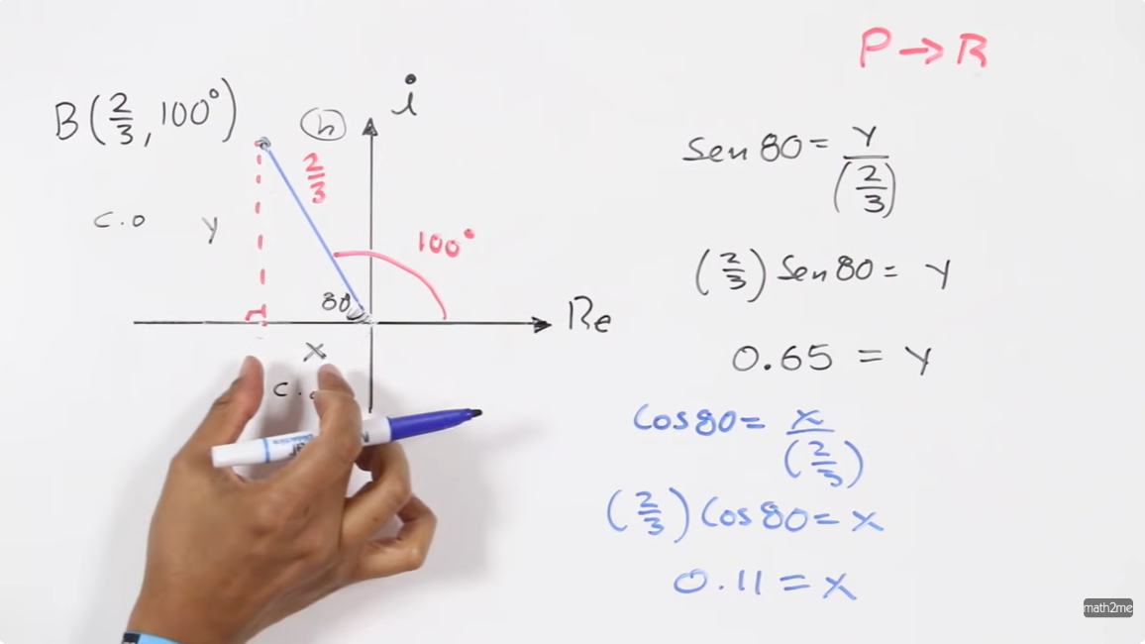

Rectangulares a polares

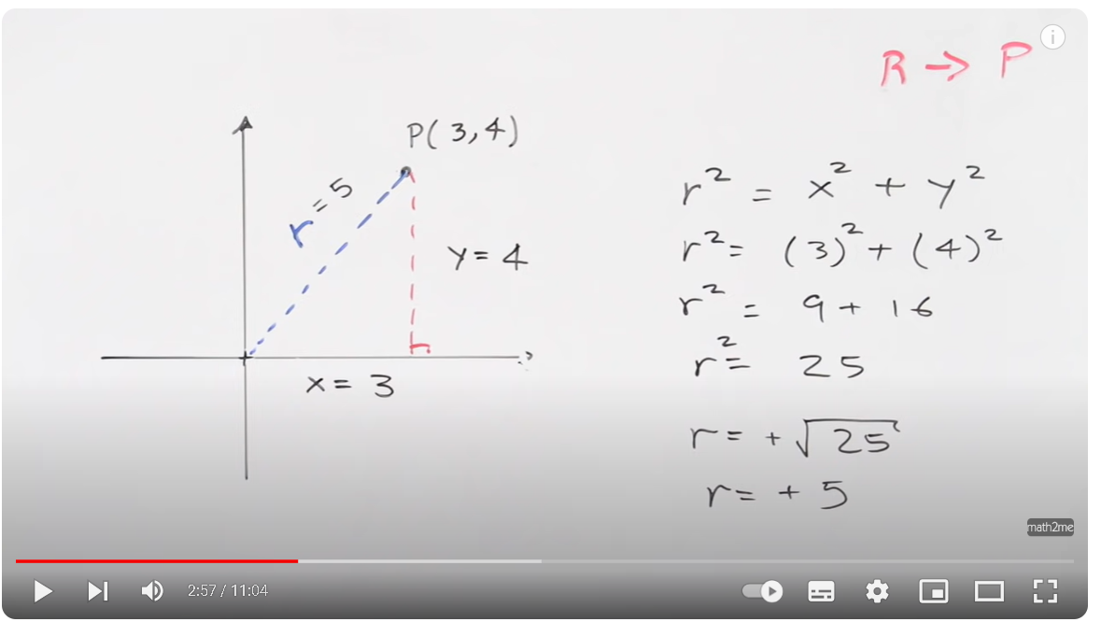

Coordenadas Geográficas

